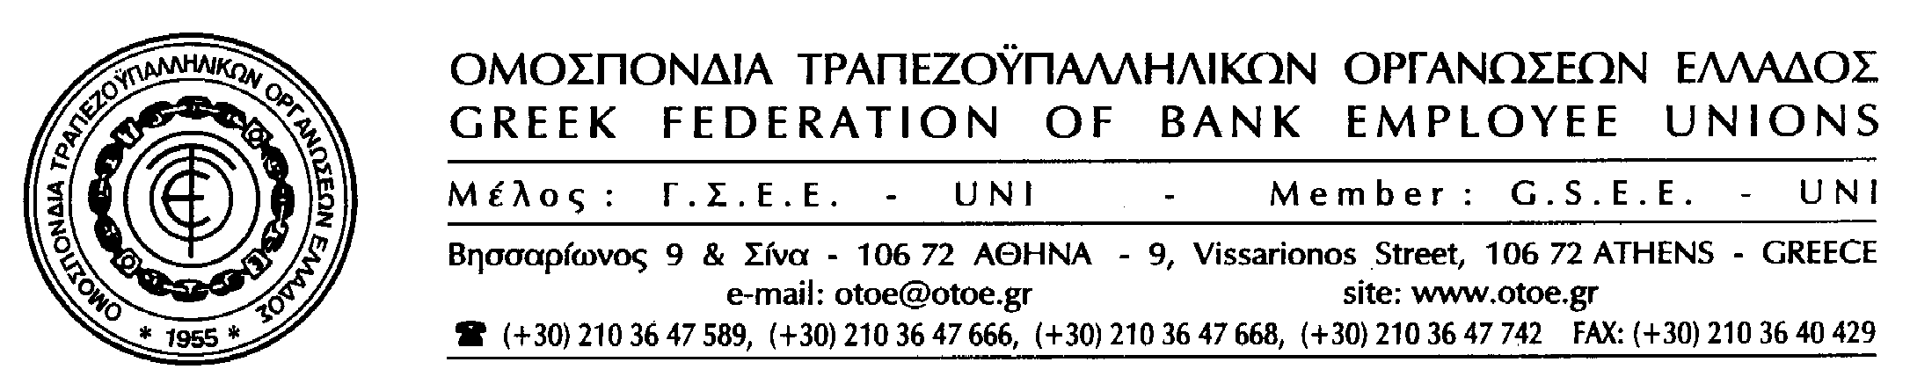

Αθήνα, 2 Ιουλίου 2014

ΓΙΑΤΙ ΠΩΛΕΙΤΑΙ Η ΜΙΚΡΗ ΔΕΗ;

Η απόφαση της Κυβέρνησης να φέρει σε θερινό τμήμα της Βουλής Νομοσχέδιο για την πώληση της λεγόμενης μικρής ΔΕΗ έχει ξεσηκώσει τις αντιδράσεις των εργαζομένων.

Χωρίς καμία ουσιαστική και αναλυτική ενημέρωση του ελληνικού λαού για μια τόσο σημαντική απόφαση που αφορά στη μεταβίβαση σε ιδιώτες κρατικής περιουσίας, με μισόλογα και εντελώς αβάσιμες κουβέντες για το υποτιθέμενο όφελος, κυβερνητικοί παράγοντες επιχειρούν να πείσουν τους Έλληνες πολίτες για κάτι που είναι φανερό, ότι και εκείνοι δεν γνωρίζουν.
Ούτε γιατί είναι αναγκαία η πώληση, ούτε για το πραγματικό όφελος – αν υπάρχει – ούτε για το τίμημα, ούτε γιατί υποχρεώνεται η κυβέρνηση να προχωρήσει μέσα στο καλοκαίρι σε μια τέτοια πράξη.

Η ΟΤΟΕ στηρίζει τις απεργιακές κινητοποιήσεις των εργαζομένων της ΔΕΗ που ασκούν το συνταγματικά κατοχυρωμένο δικαίωμά τους και καταγγέλλει την επαναλαμβανόμενη προσπάθεια της Κυβέρνησης να συκοφαντήσει τους αγώνες τους και να ενοχοποιήσει τη ΓΕΝΟΠ ΔΕΗ στη συνείδηση της κοινής γνώμης με τον αστείο ισχυρισμό «αυτοί κατεβάζουν τους διακόπτες».

Ο μόνος Δημοκρατικός δρόμος επίλυσης προβλημάτων, είναι ο ειλικρινής και ουσιαστικός διάλογος και όχι οι αυταρχικές θερινές κυβερνητικές αποφάσεις ούτε οι εκβιασμοί και οι απειλές για επίταξη των απεργών και ποινικοποίηση των αγώνων τους.

Να σταματήσει επιτέλους αυτή η νοοτροπία.

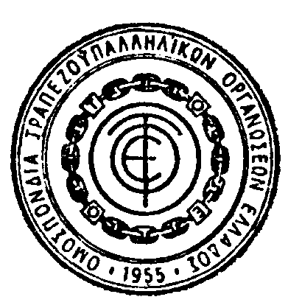

ΤΟ ΓΡΑΦΕΙΟ ΤΥΠΟΥ ΤΗΣ ΟΤΟΕ

